Communiqué de presse

Sobre élégance
La griffe Maison Ullens rayonne sous un éclairage Zumtobel

Dans les défilés de mode tout comme dans l'aménagement du premier magasin phare de Paris, la marque de mode « Maison Ullens » suit son propre chemin et affirme son sens de l'individualité. La solution lumière de Zumtobel joue également la carte de l'individualité et du sur-mesure. Dans les différentes zones de la boutique, un éclairage savamment conçu crée l'ambiance adaptée aux besoins des clientes.
Dornbirn, juin 2014 – OMA, l'agence d'architecture internationale avec siège à Amsterdam, a été chargée de développer un concept d'aménagement pour la première boutique « Maison Ullens » à Paris. David Gianotten, un des partenaires OMA et l'architecte du projet, Inge Goudsmit, ont travaillé en étroite concertation avec la créatrice de la griffe, Myriam Ullens. Le fruit de cette collaboration est un mélange parfait entre l'architecture moderne d'OMA et la philosophie de la marque de Maison Ullens.

La boutique rayonne d'une élégance sobre et discrète, mais développe pourtant une passionnante dramaturgie. Celle-ci provient entre autres du mur en marbre d'onyx couleur ivoire qui divise le magasin en deux zones. Dans les espaces réservés au public, le monde de la griffe Maison Ullens prend vie. Les matériaux, comme le bois, le cuir, le laiton et le terrazzo sont non seulement des références à l'histoire et à l'artisanat français, ils créent également d'astucieux contrastes avec la création de mode ultramoderne. Les zones d'essayage sont des espaces de cocooning qui créent une atmosphère chaude et intime où savourer pleinement le plaisir du shopping. PANOS infinity et des projecteurs CARDAN LED assurent un éclairage de base à LED, uniforme et agréable. Par endroits, le système d'éclairage modulaire MICROTOOLS vient placer des accents dans les rayonnages.

La solution d'éclairage souligne ce concept avant tout par l'action de sa lumière, alors que les luminaires eux-mêmes restent discrets. Par sa forme miniaturisée, le système de projecteurs à LED VIVO XS, minimaliste et cependant puissant, est intégré sur un rail dans le plafond où il se remarque à peine. Il s'agit finalement de mettre en lumière la mode dernier cri et de lui conférer une élégance sobre. Avec un excellent rendu des couleurs de Ra > 90, les tissus de haute qualité sont mis en valeur par une solution lumière 100 % LED qui ne risque pas de les dégrader. L'éclairage adéquat permet par ailleurs aux matériaux nobles de l'aménagement intérieur de déployer tout leur effet. L'utilisation du système d'éclairage SUPERSYSTEM E1 vient adroitement compléter la solution lumière de Maison Ullens à Paris.
Légendes :
(Crédits photos : Zumtobel)
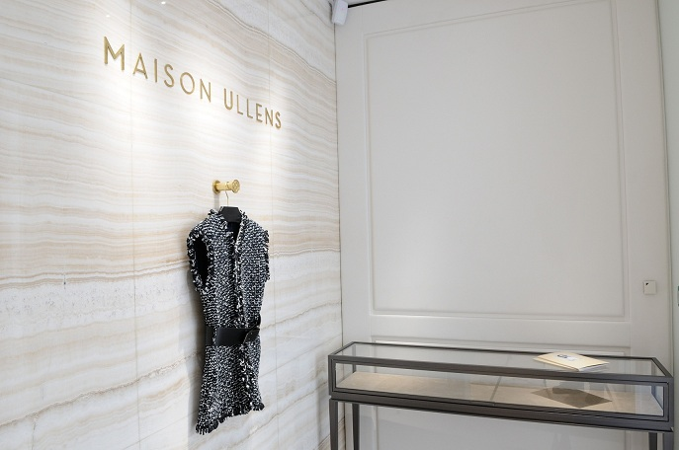
Photo 1 : Zumtobel a développé un concept d'éclairage à LED sur mesure pour la griffe Maison Ullens.

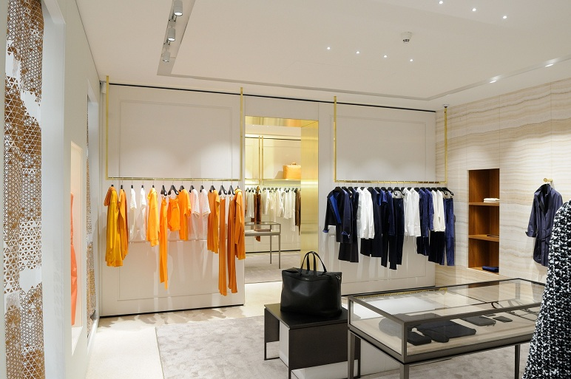
Photo 2 : Le projecteur à LED VIVO XS séduit par son excellent rendu des couleurs, sa lumière brillante et ses formes minimalistes.

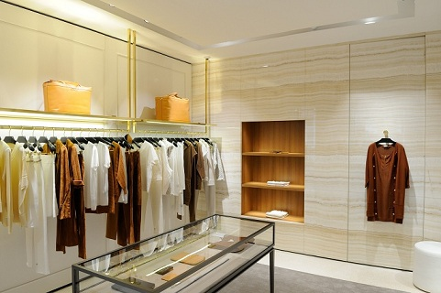
Photo 3 : La solution d'éclairage souligne le concept du magasin avant tout par l'action de sa lumière, alors que les luminaires eux-mêmes restent discrets.

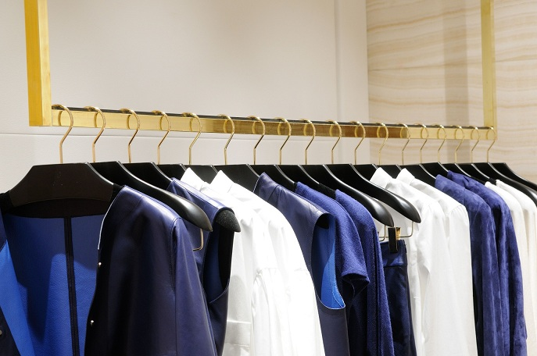
Photo 4 : Avec un excellent rendu des couleurs de Ra > 90, les tissus de haute qualité sont mis en valeur par une solution lumière 100 % LED qui ne risque pas de les dégrader.

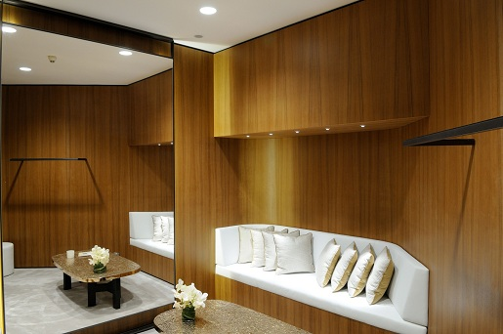

Photo 5 : Les zones d'essayage sont des espaces de cocooning qui créent une atmosphère chaude et intime où savourer pleinement le plaisir du shopping. Ici, l'éclairage est assuré par des downlights PANOS Infinity ainsi que par le système MICROTOOLS.

Contact de presse :
Zumtobel Lighting GmbH
Sophie Moser
Gestionnaire RP
Schweizer Strasse 30
A-6850 Dornbirn
Tél +43-5572-390-26527
Mobile +43-664-80892-3074
E-Mail sophie.moser@zumtobelgroup.com
www.zumtobel.com

Zumtobel
Zumtobel est un leader international dans la fourniture de systèmes d'éclairage globaux offrant une interaction vivante entre la lumière et l'architecture. En tant que leader en termes d'innovation, le fabricant de luminaires Zumtobel offre un choix étendu de luminaires et de systèmes de commande d'éclairage haut de gamme pour les applications les plus diverses dans l'éclairage professionnel de bâtiments – par exemple : bureaux et centres de formation, présentation et vente, hôtellerie et bien-être, milieu médical et centres de soins, art et culture ainsi que locaux techniques et industriels. Zumtobel est une marque de la société Zumtobel AG dont le siège social est à Dornbirn, Vorarlberg (Autriche).

Zumtobel. La lumière.

